AEROPLAN 2.0
РУКОВОДСТВО ДИСПЕТЧЕРА ГРУППЫ ЦЕНТРОВКИ
Практическое иллюстрированное руководство по работе с суточным планом, прогнозом багажа AeroBag и центровкой Loadsheet

1. ОБЗОР ЕДИНОГО ОПЕРАЦИОННОГО КОМПЛЕКСА
Программный комплекс AeroPlan 2.0 объединяет суточный план полетов, расчет коммерческой загрузки багажа и центровочные графики в неразрывную цифровую среду. Система устраняет ручной ввод данных между программами, автоматизирует проверку ограничений и гарантирует безопасность полетов при оформлении сводно-загрузочных документов.
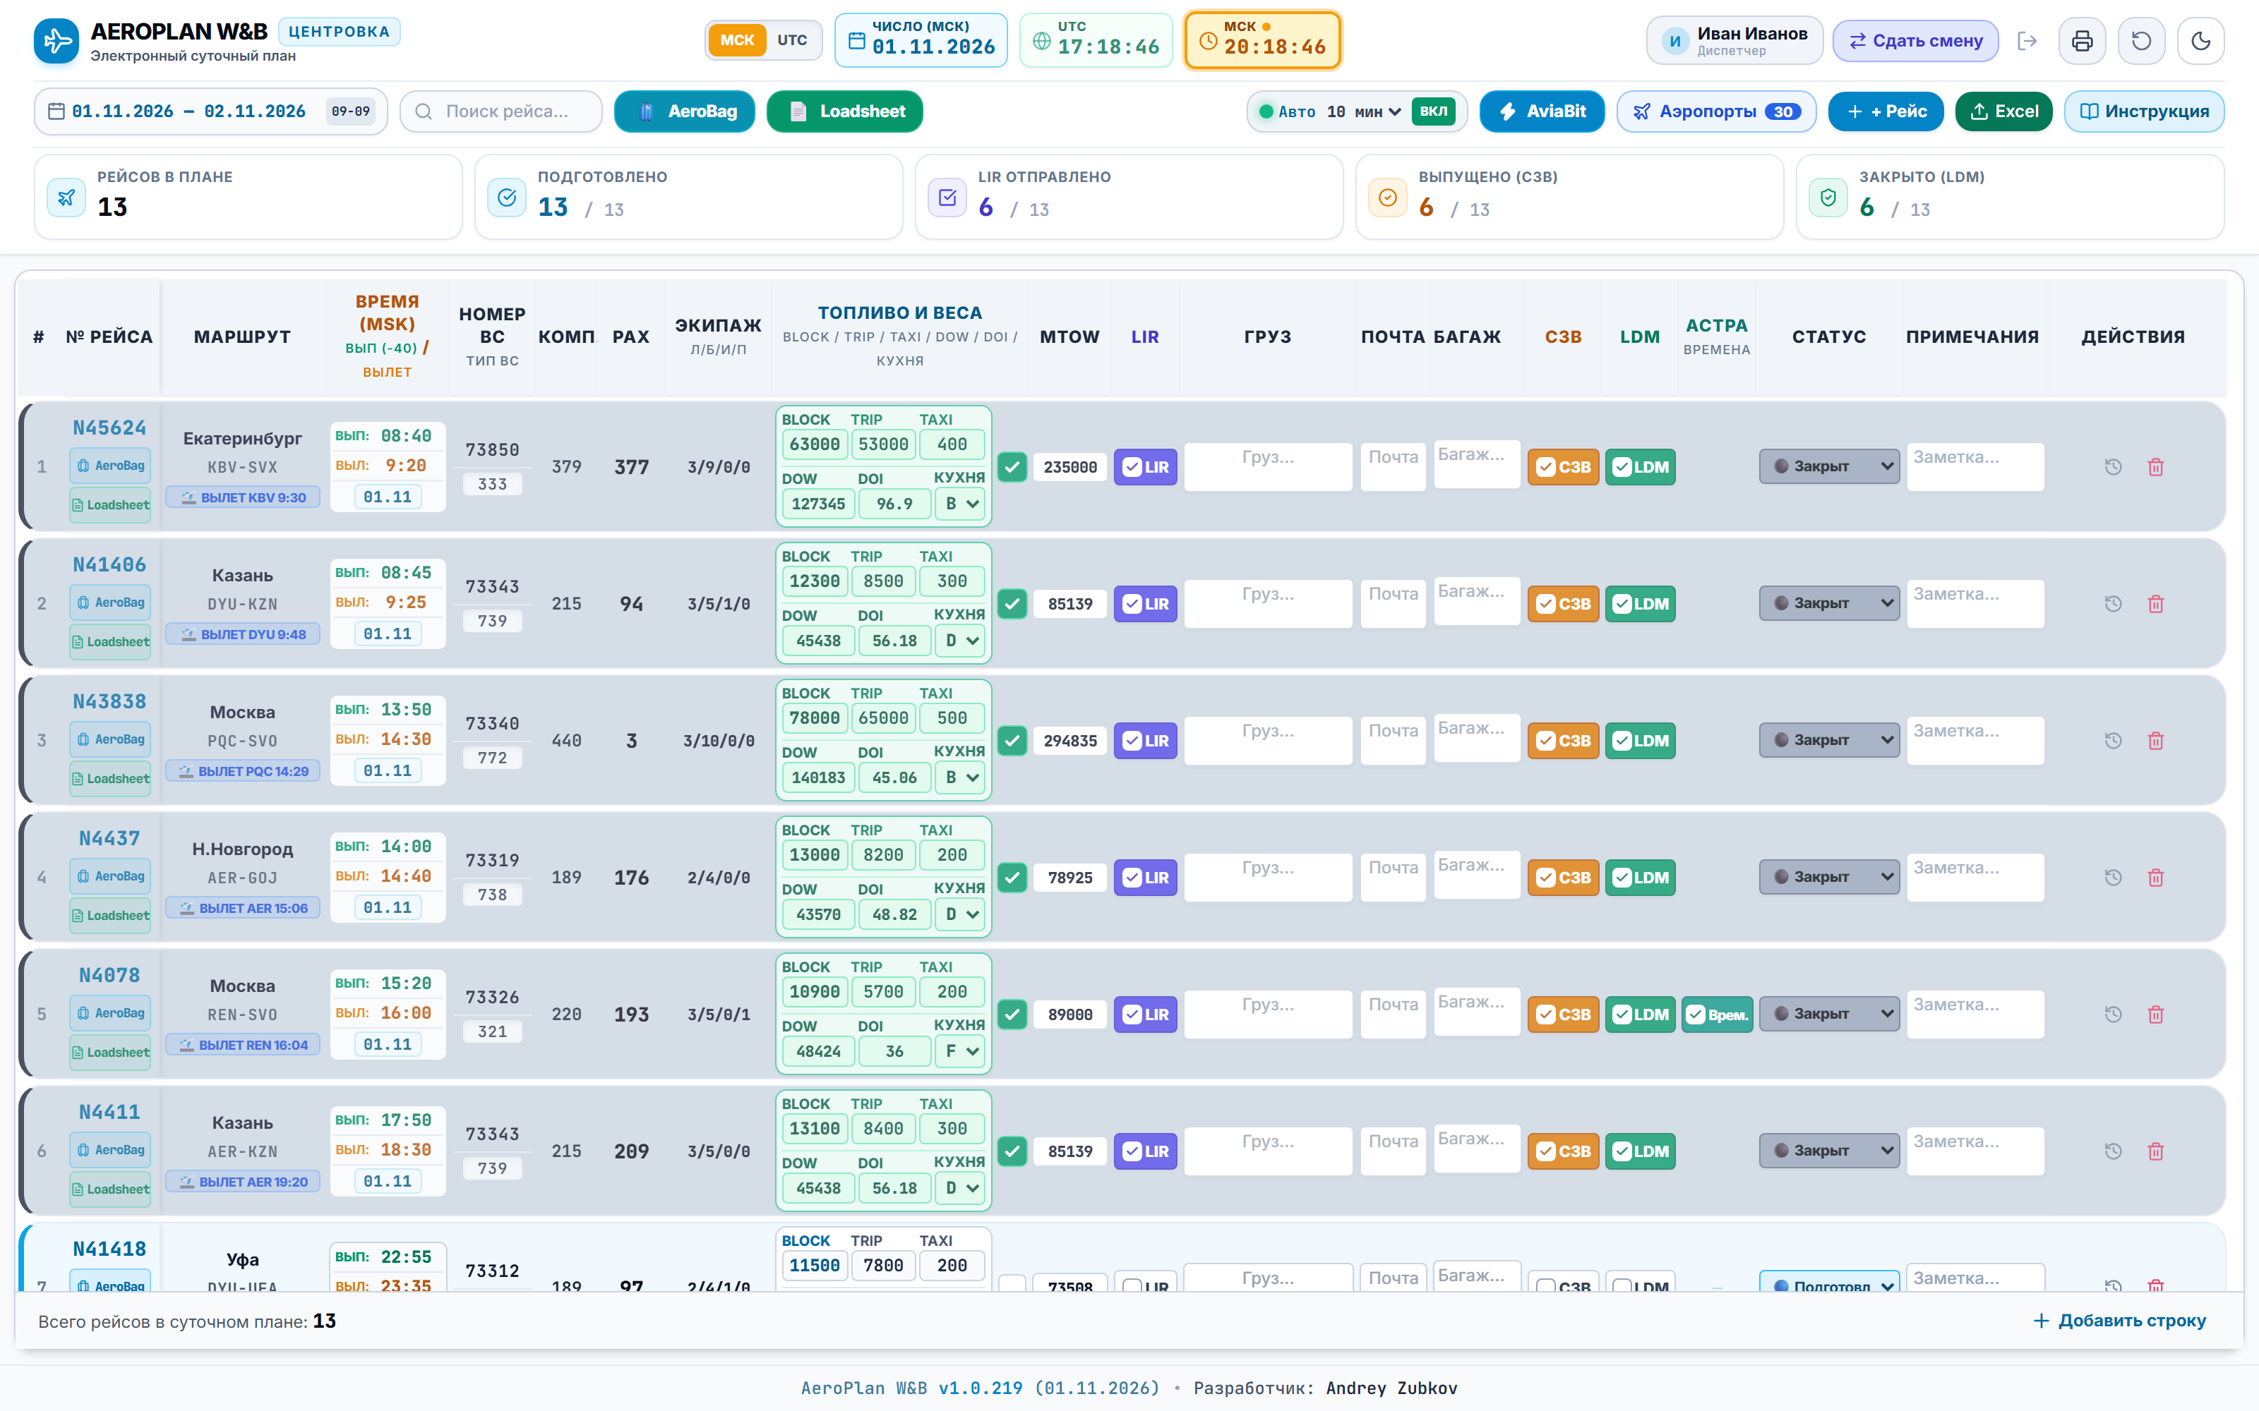
Рис. 1 — Общий рабочий стол AeroPlan: суточный план полетов и статусы движения ВС

2. РАБОТА С СУТОЧНЫМ ПЛАНОМ (AEROPLAN)
Суточный план является центральным диспетчерским пультом. Здесь отображаются все рейсы смены, их расписание, конфигурация кресел, количество пассажиров, расчетные веса топлива и статусы готовности.
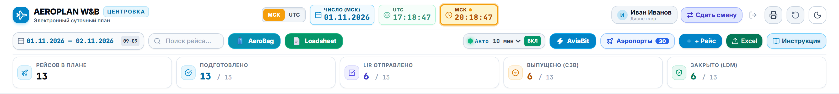
Рис. 2 — Шапка суточного плана: часы UTC/MSK, счетчики смены и кнопки быстрого перехода
Ключевые элементы строки рейса:
Рис. 3 — Строка рейса крупным планом: маршрут, времена, загрузка и веса
• Номер рейса и статус: визуальная индикация приближения времени вылета (-40 мин подсвечивается бирюзовым цветом).
• Пассажиры (PAX): общее число пассажиров и детальная раскладка по детям и младенцам (например, 14рб 1рм).
• Максимальная взлетная масса (MTOW): подтягивается автоматически из базы данных ВС (например, 89000 кг для A321). При ручном изменении диспетчером значение надежно фиксируется и защищено от случайного стирания.
• Топливо и центровка: поля BLOCK, TRIP, TAXI, DOW, DOI и выбор кухни (Pantry).

3. ПРОГНОЗ И РАСПРЕДЕЛЕНИЕ БАГАЖА (AEROBAG)
Модуль AeroBag рассчитывает математический прогноз средней массы багажа на основе накопленной исторической статистики конкретного направления и распределяет багаж по физическим багажно-грузовым отсекам лайнера (CPT 1, 3, 4).
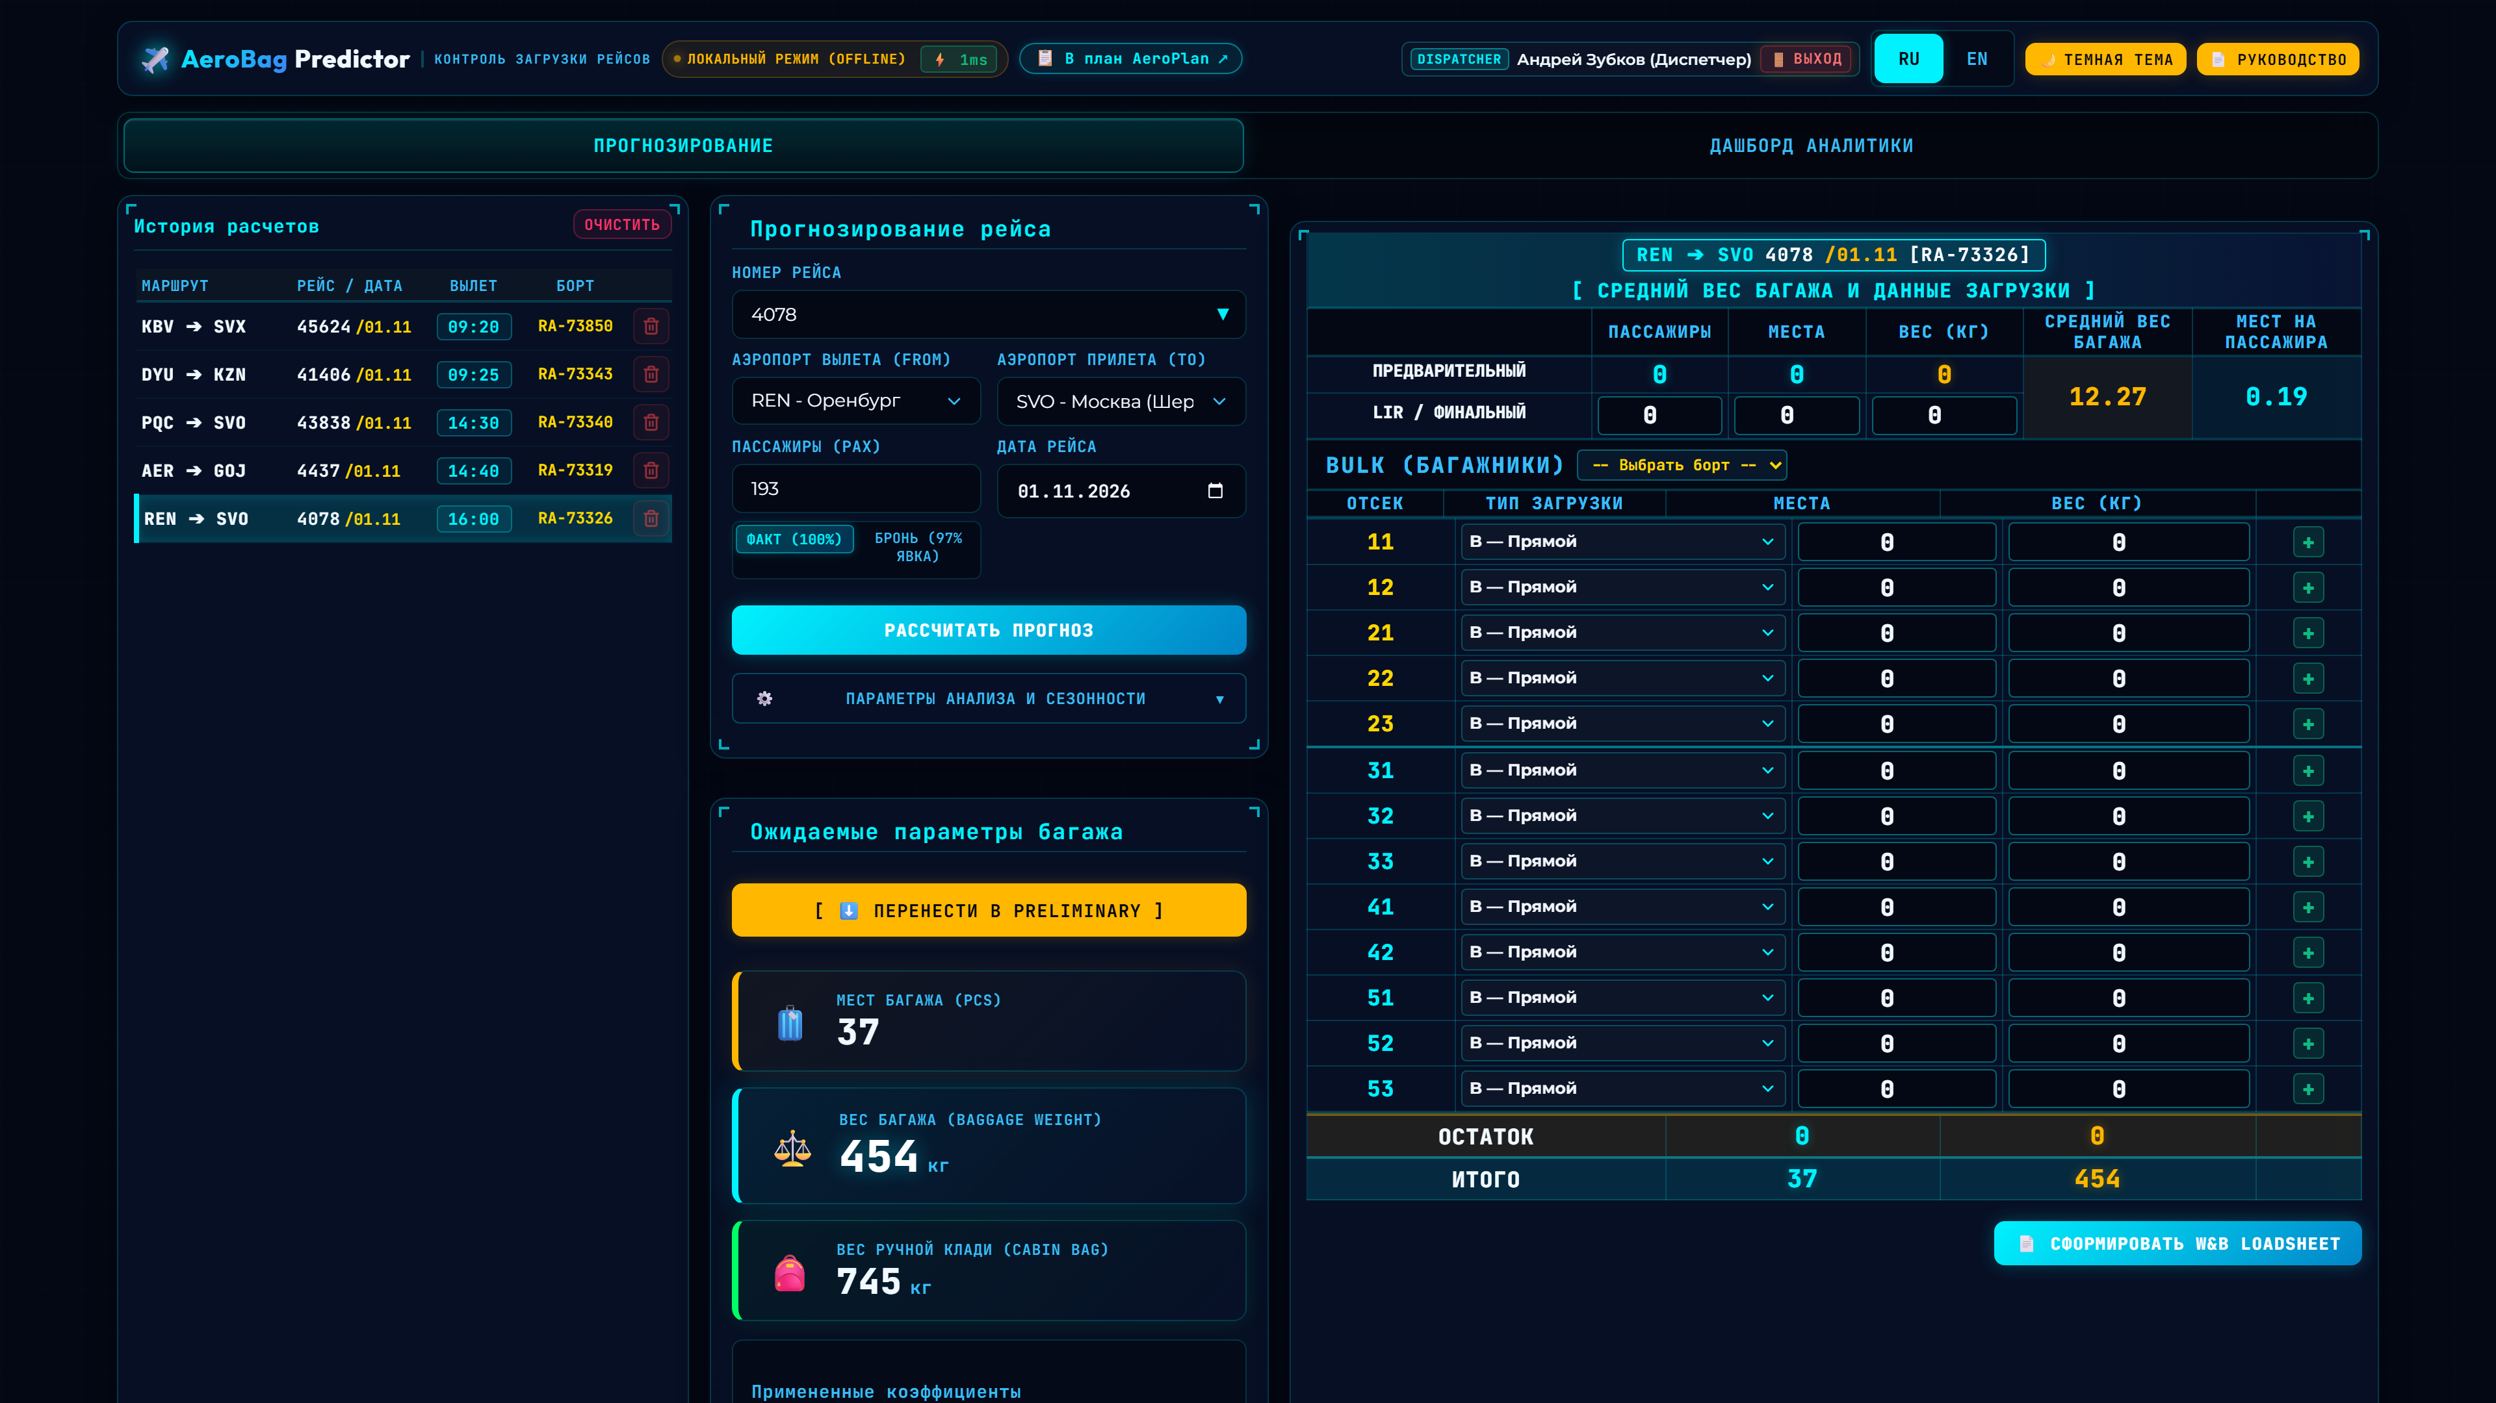
Рис. 4 — Полный 3-колоночный интерфейс AeroBag: боковая панель смены, калькулятор и отсеки
Детальные блоки AeroBag:
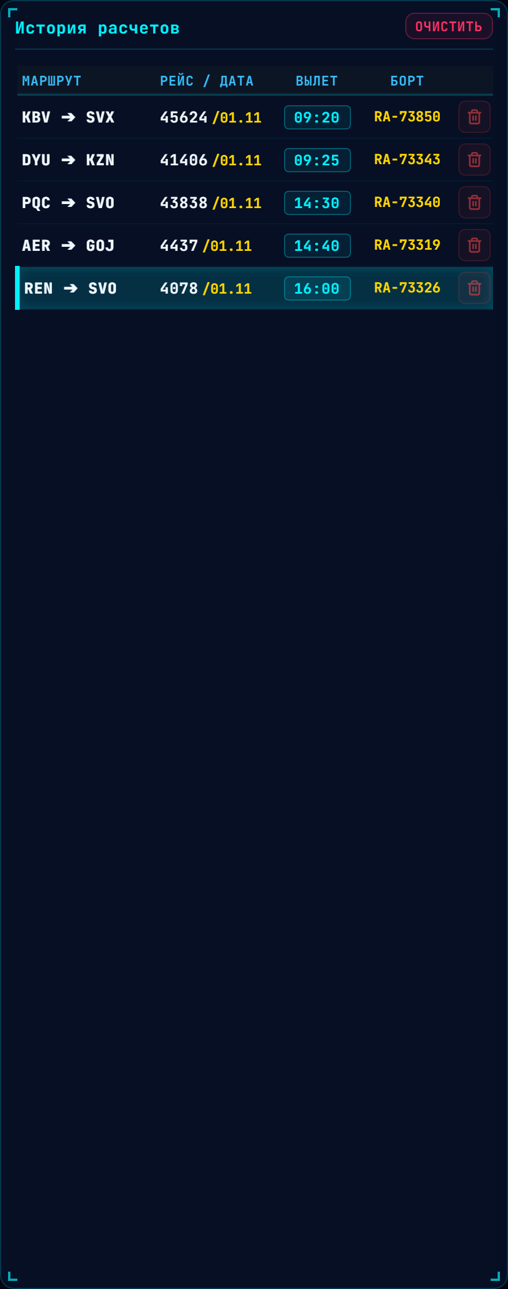
Рис. 5 — Боковой список рейсов смены: мгновенный переход между рейсами в 1 клик
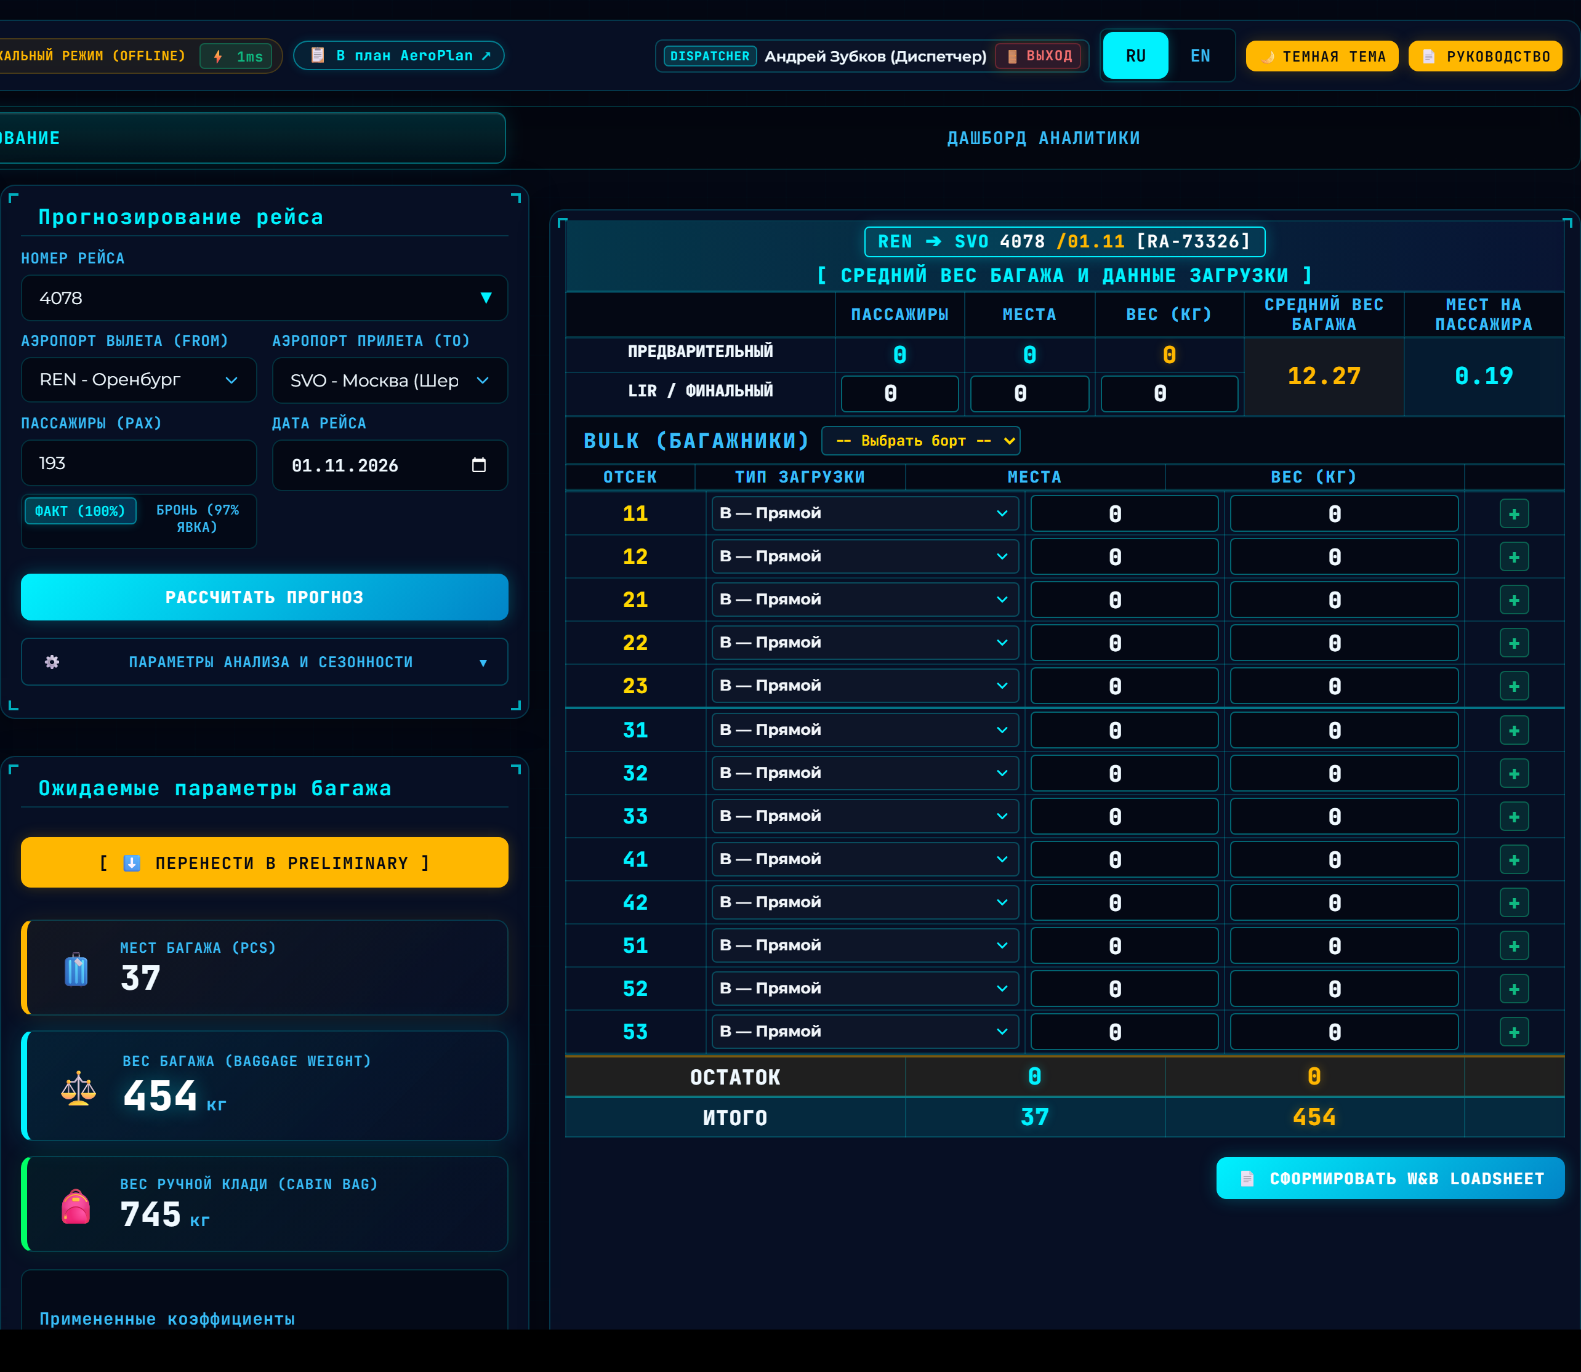
Рис. 6 — Калькулятор прогноза и раскладка по отсекам лайнера (кнопка «Перенести в Preliminary»)

4. СВОДНО-ЗАГРУЗОЧНАЯ ВЕДОМОСТЬ (W&B LOADSHEET)
Модуль W&B Loadsheet формирует официальный сводно-загрузочный документ (СЗВ/Loadsheet) международного стандарта А4 авиакомпании Nordwind Airlines с расчетом весовых ограничений и проверкой центровки.
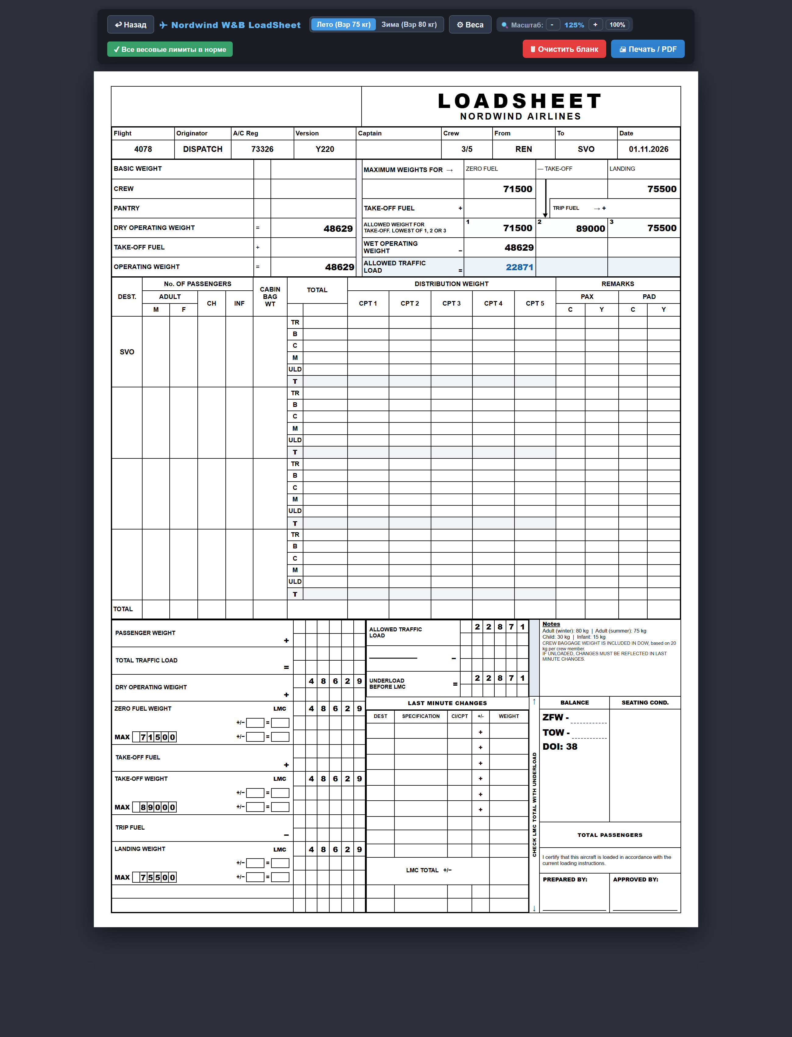
Рис. 7 — Официальный электронный бланк LOADSHEET NORDWIND AIRLINES (стандарт А4)
Ключевые расчетные блоки Loadsheet:
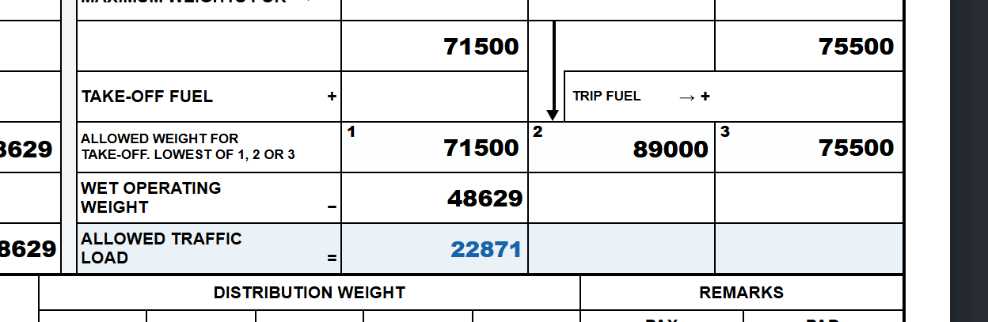
Рис. 8 — Расчет трех взлетных лимитов (Zero Fuel, Take-Off, Landing) с выделением наименьшего
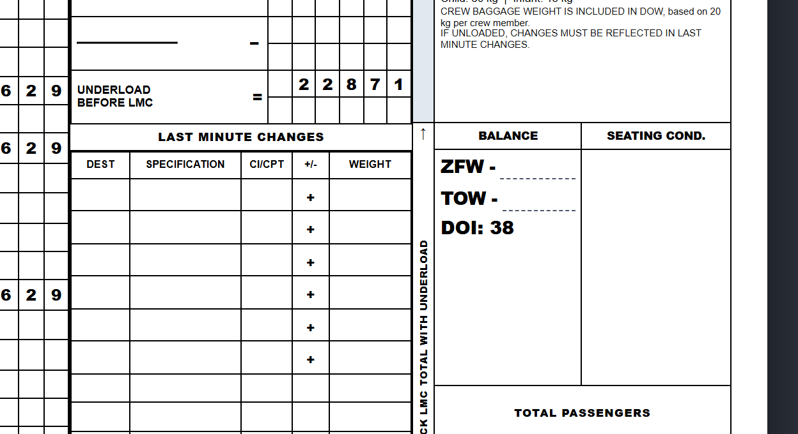
Рис. 9 — Сводка центровки и весов: Allowed Traffic Load, Underload Before LMC и балансировочные индексы DOI/ZFW/TOW

